ĐẠI HỌC QUỐC GIA THÀNH PHỐ HỒ CHÍ MINH
TRƯỜNG ĐẠI HỌC CÔNG NGHỆ THÔNG TIN
Phòng Đào tạo Sau đại học & Khoa học công nghệ



BÁO CÁO ĐỒ ÁN CUỐI KỲ
THIẾT KẾ HỆ THỐNG BÁO CHÁY SỬ DỤNG ĐẦU BÁO NHIỆT CÓ TÍNH SẴN SÀNG CAO
Học phần: Công nghệ hệ thống nhúng tiên tiến - CE2103.CH201
Danh sách thành viên:
- Nguyễn Hoàng Nam – 250106023
- Đỗ Nguyễn Duy Khánh - 250106020
Giảng viên hướng dẫn: TS. Đoàn Duy

THÀNH PHỐ HỒ CHÍ MINH – 2026

NỘI DUNG
1 GIỚI THIỆU 3
2 CƠ SỞ LÝ THUYẾT 4
2.1 Tổng quan về Vi điều khiển ESP32 4
2.2 Nguyên lý đo nhiệt độ bằng cảm biến NTC (Negative Temperature Coefficient) 4
2.3 Thuật toán phát hiện cháy đa chỉ số 4
2.4 Giao thức truyền tin MQTT (Message Queuing Telemetry Transport) 5
2.5 Cơ chế tự giám sát và an toàn hệ thống 5
3 THIẾT KẾ HỆ THỐNG PHẦN CỨNG 5
3.1 Các thiết bị sử dụng 5
3.1.1 Tổng quan các thiết bị 5
3.1.2 Vi điều khiển ESP32 6
3.1.3 Cảm biến nhiệt NTC 10k B3950 7
3.1.4 Thiết bị cảnh báo (LED và Buzzer) 7
3.1.5 Nguồn cấp và pin dự phòng 8
3.1.6 Mô hình lắp đặt thực nghiệm 9
3.2 Sơ đồ ghép nối 9
3.2.1 Tổng quan sơ đồ ghép nối 9
3.2.2 Sơ đồ chân kết nối 9
4 THIẾT KẾ HỆ THỐNG PHẦN MỀM 11
4.1 Kiến trúc hệ thống và luồng dữ liệu 11
4.1.1 Kiến trúc hệ thống 11
4.1.2 Luồng dữ liệu 12
4.2 Lập trình cho Vi điều khiển 13
4.2.1 Môi trường phát triển 13
4.2.2 Cấu trúc chương trình và Cấu hình chân (Pinout) 13
4.2.3 Các chức năng chính của mã nguồn 13
4.3 Phát triển ứng dụng Android 16
4.3.1 Kiến trúc ứng dụng 16
4.3.2 Luồng dữ liệu hệ thống 16
4.3.3 Cơ chế cảnh báo 17
4.3.4 Cơ chế cảnh báo 17
4.4 Phát triển Web service và Cloud 18
4.4.1 Kiến trúc Backend 18
4.4.2 Kiến trúc Frontend 18
4.4.3 Thiết kế cơ sở dữ liệu 18
5 THỰC NGHIỆM VÀ ĐÁNH GIÁ 20
5.1 Thử nghiệm tính năng phát hiện và cảnh báo cháy theo ngưỡng nhiệt độ 20
5.2 Thử nghiệm tính năng tự chuẩn đoán và phát hiện lỗi cảm biến 21
5.3 Thử nghiệm khả năng chuyển mạch dự phòng và duy trì nguồn điện liên tục 22
6 KẾT LUẬN VÀ HƯỚNG PHÁT TRIỂN 24
6.1 Kết luận thực nghiệm 24
6.2 Hướng phát triển 24
7 Danh sách tài liệu tham khảo 25

GIỚI THIỆU
Trong bối cảnh đô thị hóa phát triển mạnh mẽ, công tác phòng cháy chữa cháy trở thành yếu tố sống còn để đảm bảo an toàn cho tính mạng và tài sản. Tài liệu này trình bày chi tiết về quá trình nghiên cứu, thiết kế và triển khai Hệ thống cảnh báo cháy thông minh dựa trên nền tảng IoT, sử dụng vi điều khiển ESP32.
Hệ thống được thiết kế với mục tiêu tối ưu hóa khả năng giám sát thông qua sự kết hợp giữa cảnh báo tại chỗ bằng âm thanh, ánh sáng và giám sát từ xa qua giao thức MQTT. Điểm nổi bật của giải pháp này nằm ở thuật toán phát hiện cháy đa chỉ số, theo dõi cả ngưỡng nhiệt độ tuyệt đối và tốc độ gia tăng nhiệt theo thời gian, giúp tăng cường độ chính xác.
Tài liệu này sẽ đi sâu vào các khía cạnh từ cơ sở lý thuyết, kiến trúc hệ thống đến quy trình thực thi mã nguồn trên môi trường Arduino IDE, nhằm cung cấp một cái nhìn toàn diện về một giải pháp có khả năng ứng dụng thực tiễn cao.

CƠ SỞ LÝ THUYẾT

Tổng quan về Vi điều khiển ESP32
ESP32 là một hệ thống trên vi mạch (SoC) mạnh mẽ, tích hợp Wi-Fi và Bluetooth kép. Trong hệ thống này, ESP32 đóng vai trò là bộ xử lý trung tâm (Edge Gateway) với các đặc tính kỹ thuật chính được tận dụng như:
- Bộ chuyển đổi Analog-to-Digital (ADC): Sử dụng độ phân giải 12-bit (giá trị từ 0 - 4095) để đọc tín hiệu điện áp từ cảm biến nhiệt độ.
- Giao tiếp mạng: Cho phép kết nối Wi-Fi và truyền tin qua giao thức MQTT.
- Xử lý thời gian: Sử dụng hàm millis() để điều phối đa tác vụ (đọc cảm biến, gửi dữ liệu, chớp LED) mà không gây trễ hệ thống.

Nguyên lý đo nhiệt độ bằng cảm biến NTC (Negative Temperature Coefficient)
Cảm biến nhiệt độ trong hệ thống hoạt động dựa trên điện trở nhiệt NTC, nơi điện trở của cảm biến giảm khi nhiệt độ tăng.
- Mạch phân áp: ESP32 không đo trực tiếp điện trở mà đo điện áp thông qua một điện trở cố định R = 10kΩ.
- Phương trình Steinhart-Hart: Để chuyển đổi giá trị điện trở sang nhiệt độ Celsius (độ C), hệ thống áp dụng công thức:
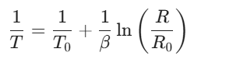
Trong đó:
- T_0 = 298.15K (nhiệt độ chuẩn 25°C).
- R_0 = 10kΩ (điện trở tại 25°C).
- BETA = 3950 (hằng số nhiệt của NTC).

Thuật toán phát hiện cháy đa chỉ số
Hệ thống không chỉ dựa vào một ngưỡng cố định mà kết hợp hai phương pháp để tăng độ chính xác:
- Phát hiện theo tốc độ gia tăng (Rate-of-Rise): Theo dõi sự thay đổi nhiệt độ theo thời gian. Nếu nhiệt độ tăng nhanh (∆T ≥ 8ºC) trong một khoảng thời gian xác định, hệ thống sẽ báo động ngay lập tức.
- Phát hiện theo ngưỡng cố định (Fixed Temperature): Tùy thuộc vào môi trường (Khu vực bình thường, Nóng, hoặc Bếp) mà hệ thống áp dụng các ngưỡng báo động khác nhau (54°C, 69°C, hoặc 84°C) để giảm thiểu báo động giả.

Giao thức truyền tin MQTT (Message Queuing Telemetry Transport)
MQTT là giao thức truyền tin nhắn theo mô hình Publish/Subscribe (Xuất bản/Đăng ký), cực kỳ nhẹ và phù hợp cho các thiết bị IoT có băng thông thấp.
- Broker: Đóng vai trò máy chủ trung gian (trong mã nguồn là broker.hivemq.com) nhận và phân phối các gói tin.
- Payload JSON: Dữ liệu được cấu trúc dưới dạng JSON (JavaScript Object Notation) để đảm bảo tính linh hoạt và dễ đọc bởi các ứng dụng phía máy chủ hoặc điện thoại.
- Cơ chế gửi tin: Hệ thống duy trì hai luồng dữ liệu: gửi định kỳ (5 giây/lần) để giám sát tình trạng sức khỏe hệ thống và gửi khẩn cấp ngay khi phát hiện cháy.

Cơ chế tự giám sát và an toàn hệ thống
Một hệ thống phát hiện cháy tin cậy phải có khả năng tự chẩn đoán lỗi phần cứng:
- Giám sát kết nối cảm biến: Thông qua việc kiểm tra giá trị ADC. Nếu giá trị rơi vào khoảng cực thấp (< 50) hoặc cực cao (> 4050), hệ thống sẽ xác định là lỗi ngắn mạch hoặc hở mạch (tuột dây).
- Chỉ báo trạng thái (Heartbeat): Sử dụng đèn LED nhấp nháy định kỳ để xác nhận vi điều khiển vẫn đang hoạt động (không bị treo code).

THIẾT KẾ HỆ THỐNG PHẦN CỨNG

Các thiết bị sử dụng

Tổng quan các thiết bị
Hệ thống báo cháy được thiết kế dựa trên kiến trúc phân tán với hai node xử lý độc lập, mỗi node sử dụng một vi điều khiển ESP32 kết hợp với các cảm biến nhiệt để giám sát môi trường. Cấu trúc này nhằm tăng tính sẵn sàng của hệ thống, đảm bảo khả năng hoạt động liên tục ngay cả khi một node gặp sự cố.
Mỗi node bao gồm:
- Vi điều khiển: 01 ESP32.
- Cảm biến: 02 cảm biến nhiệt điện trở NTC 10k B3950.
- Thiết bị cảnh báo: Còi chip (Buzzer) và LED chỉ thị.
- Nguồn điện: Module UPS tích hợp pin Lithium-ion 18650 (2000mAh).
- Monitor: Hiển thị trạng thái thiết bị và môi trường.
Hệ thống được lắp đặt và thử nghiệm trên breadboard nhằm thuận tiện cho việc phát triển và kiểm tra.

Vi điều khiển ESP32
ESP32 được lựa chọn làm bộ xử lý trung tâm nhờ các ưu điểm:
- Kết nối: Tích hợp sẵn Wi-Fi, hỗ trợ giao thức MQTT để truyền dữ liệu về server.
- Năng lực xử lý: Hiệu năng cao, hỗ trợ đa luồng, đáp ứng yêu cầu xử lý thời gian thực.
- Chuyển đổi ADC: Nhiều kênh ADC 12-bit để đọc giá trị analog từ cảm biến với độ phân giải cao.
- Năng lượng: Tiêu thụ năng lượng thấp.
Trong hệ thống, hai ESP32 hoạt động như hai node độc lập:
- Thu thập và xử lý dữ liệu từ các cảm biến riêng biệt.
- Độc lập gửi dữ liệu lên máy chủ và thực hiện cảnh báo tại chỗ.
- Đảm bảo tính dự phòng: Nếu một node lỗi, node còn lại vẫn hoạt động bình thường.

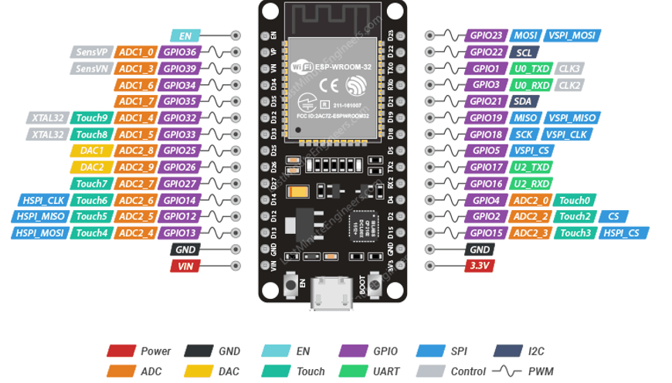

Hình 1: Sơ đồ chân ESP32

Cảm biến nhiệt NTC 10k B3950
Thiết bị sử dụng điện trở nhiệt NTC (Negative Temperature Coefficient) loại 10kΩ với hệ số B3950. Đặc tính của linh kiện là giá trị điện trở tỉ lệ nghịch với nhiệt độ môi trường.
- Thông số kỹ thuật:
  - Nguyên lý: Điện trở giảm khi nhiệt độ tăng.
  - Phạm vi đo: -30°C đến +105°C.
  - Đặc điểm: Giá thành rẻ, độ nhạy cao trong khoảng nhiệt độ hỏa hoạn sơ khởi.
- Cấu hình hệ thống: Mỗi node được trang bị 02 cảm biến NTC nhằm:
  - Chẩn đoán lỗi (Self-checking): Hệ thống liên tục kiểm tra giá trị ADC. Nếu giá trị nằm ngoài khoảng an toàn (dưới 50 hoặc trên 4050), hệ thống sẽ xác định là lỗi ngắn mạch hoặc hở mạch.
  - Cơ chế dự phòng: Hệ thống vẫn duy trì giám sát nếu một trong hai cảm biến gặp sự cố.
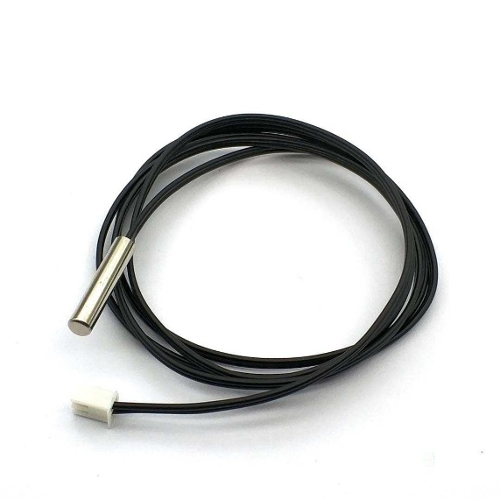

Hình 2: NTC 10K B3950

Thiết bị cảnh báo (LED và Buzzer)
Hệ thống sử dụng:
- LED để hiển thị trạng thái (bình thường / cháy)
- Buzzer để phát tín hiệu âm thanh khi phát hiện cháy

Điện trở 220Ω được sử dụng để:
- Hạn dòng cho LED
- Bảo vệ linh kiện
Thiết bị cảnh báo được điều khiển trực tiếp bởi ESP32, cho phép:
- Cảnh báo tại chỗ (local alert)
- Hoạt động ngay cả khi mất kết nối mạng

Nguồn cấp và pin dự phòng
Để đảm bảo hệ thống hoạt động 24/7, ngay cả khi xảy ra hỏa hoạn gây cắt điện lưới, hệ thống tích hợp giải pháp UPS (Uninterruptible Power Supply).
- Module UPS: Quản lý sạc và tự động chuyển mạch giữa nguồn adapter và pin.
- Pin Lithium-ion 18650: Dung lượng 2000mAh cung cấp năng lượng dự phòng dài hạn.
- Vai trò:
  - Duy trì điện áp ổn định, chống sụt áp gây reset vi điều khiển.
  - Chuyển mạch tức thời (Seamless switching) khi mất điện lưới.
  - Đảm bảo khả năng truyền tin khẩn cấp lên máy chủ trong mọi tình huống.
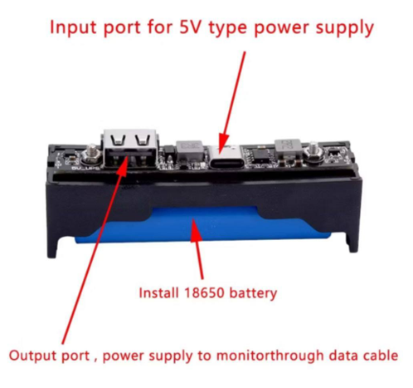

Hình 3: UPS 18650 + 2000mAh battery

Mô hình lắp đặt thực nghiệm
Toàn bộ hệ thống được triển khai trên breadboard nhằm:
- Dễ dàng thay đổi cấu hình
- Thuận tiện kiểm tra và đo đạc
- Phù hợp cho giai đoạn nghiên cứu và thử nghiệm

Sơ đồ ghép nối

Tổng quan sơ đồ ghép nối
Các kết nối chính trong sơ đồ:
- Khối cảm biến: Hai cảm biến NTC được kết nối theo dạng mạch phân áp (Voltage Divider) với điện trở cố định 10kΩ. Điểm giữa của mạch phân áp được đưa vào các chân GPIO34 và GPIO35.
- Khối cảnh báo:
  - LED báo cháy: Chân GPIO16.
  - LED báo trạng thái hệ thống: Chân GPIO17.
  - Còi báo động (Buzzer): Chân GPIO18.
- Khối nguồn: Đầu ra của module UPS được cấp vào cổng type C của ESP32.

Sơ đồ chân kết nối
Bảng dưới đây thống kê chi tiết các chân kết nối:
Linh kiện | Chân linh kiện | Chân ESP32 | Chức năng
NTC Sensor 1 | Signal | GPIO34 (ADC) | Đọc giá trị nhiệt độ trạm 1
NTC Sensor 2 | Signal | GPIO35 (ADC) | Đọc giá trị nhiệt độ trạm 2
LED Status | Anode (+) | GPIO17 | Nháy báo hiệu hệ thống hoạt động
LED Fire | Anode (+) | GPIO16 | Sáng khi phát hiện hỏa hoạn
Buzzer | Positive (+) | GPIO18 | Phát âm thanh cảnh báo
Module UPS | Type A | Type C | Cấp nguồn duy trì cho hệ thống

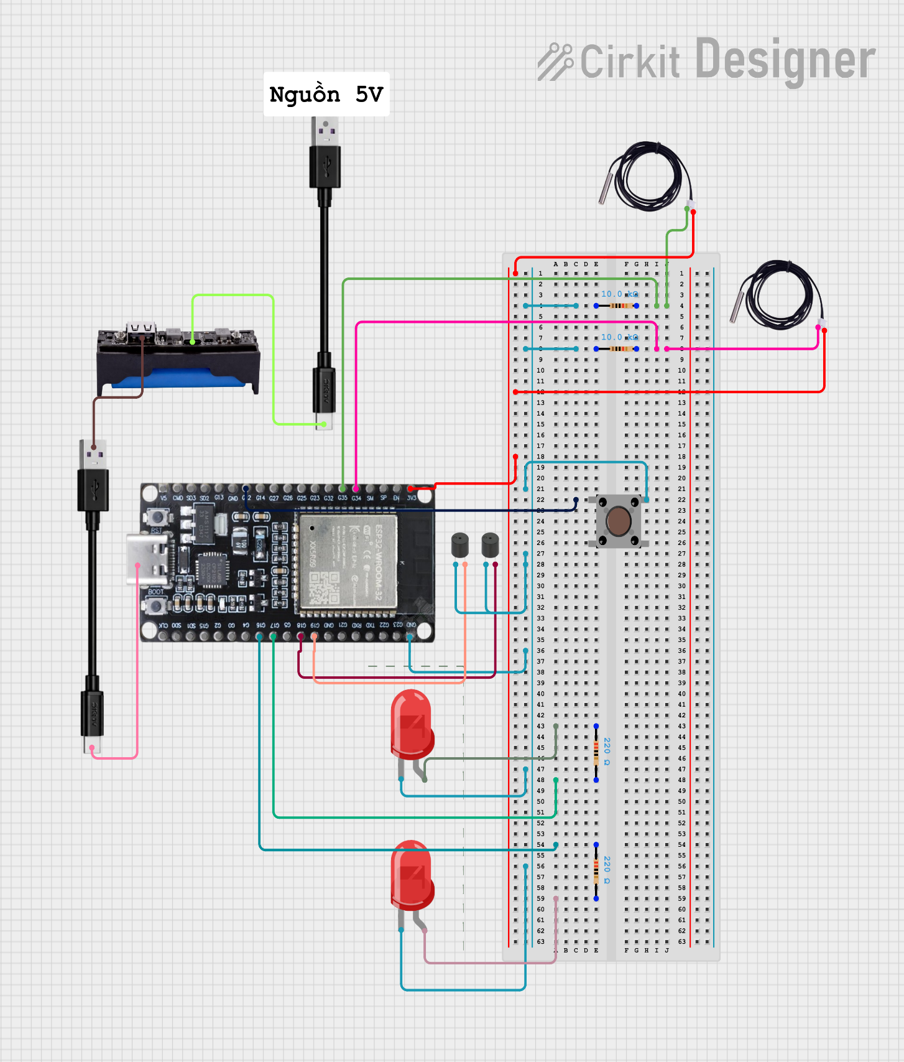

Hình 4: Schematic

THIẾT KẾ HỆ THỐNG PHẦN MỀM

Kiến trúc hệ thống và luồng dữ liệu

Kiến trúc hệ thống
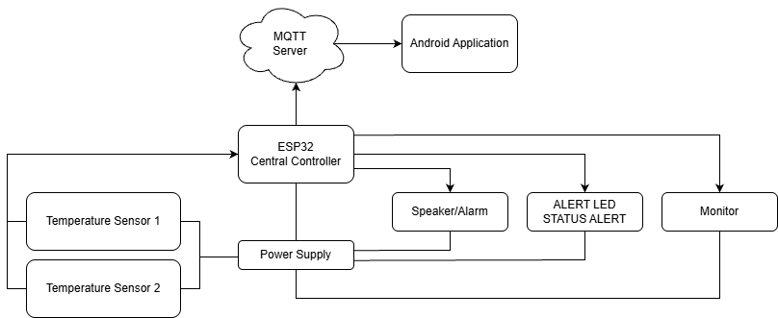
Hình 5: Sơ đồ kiến trúc hệ thống

Tầng thiết bị đầu cuối (Field Devices Layer)
Đây là nơi tiếp xúc trực tiếp với môi trường vật lý:
Dữ liệu đầu vào (Input):
- Hai cảm biến nhiệt độ gửi tín hiệu liên tục về ESP32. Tín hiệu này bao gồm hai thành phần: Giá trị nhiệt độ (analog) và trạng thái kết nối (để biết cảm biến có bị hỏng hay tuột dây không).
Phản hồi đầu ra (Output):
- Loa (Speaker/Buzzer): Kích hoạt báo động âm thanh cường độ cao khi có cháy.
- Hệ thống LED: LED Xanh biểu thị trạng thái "Bình thường", LED Đỏ biểu thị trạng thái "Có cháy".
- Monitor: Hiển thị thông tin, trạng thái của thiết bị và môi trường.

Tầng xử lý biên (Edge Processing Layer - ESP32)
Đây là trung tâm điều khiển, nơi diễn ra các tính toán logic:
- ESP32 thu thập dữ liệu thô, lọc nhiễu từ 2 cảm biến.
- Fire Detection Logic: Chứa các thuật toán so sánh nhiệt độ thực tế với ngưỡng (threshold) cài đặt sẵn. Nó sẽ đưa ra quyết định:
- Điều khiển trực tiếp Loa và LED.
- Đóng gói dữ liệu thành định dạng JSON (bao gồm ID thiết bị, nhiệt độ, trạng thái môi trường và trạng thái cảm biến).
- MQTT Communication Module: Sử dụng chip Wi-Fi tích hợp để duy trì kết nối với Broker và thực hiện các bản tin Publish.

Tầng giám sát từ xa (Remote Monitoring Layer - MQTT Server)
Đây là nơi quản lý dữ liệu trên đám mây:
MQTT Broker: Đóng vai trò là trạm trung chuyển. Nó nhận bản tin từ ESP32 và phân phối đến các thiết bị đang "Subscribe" (đăng ký) nhận tin.
- Cơ chế gửi tin:
- Chu kỳ (5s): Gửi báo cáo định kỳ về tình trạng cảm biến, nhiệt độ môi trường và trạng thái môi trường
- Ưu tiên (Immediate): Nếu logic phát hiện cháy được kích hoạt, hệ thống sẽ bỏ qua chu kỳ 5s để gửi bản tin cảnh báo khẩn cấp ngay lập tức (Alert Prioritization).
- Database & Application: Lưu trữ lịch sử nhiệt độ để vẽ biểu đồ và phân tích xu hướng.

Luồng dữ liệu

Luồng dữ liệu đầu vào (Input Flow)
Dữ liệu bắt đầu từ môi trường và đi vào hệ thống:
- Từ môi trường đến Cảm biến: Nhiệt độ môi trường được cảm biến chuyển thành tín hiệu điện (analog).
- Từ Cảm biến đến ESP32: Tín hiệu điện áp truyền liên tục qua các chân ADC (Analog-to-Digital Converter) của ESP32.
- Đồng thời, ESP32 kiểm tra dòng điện/trở kháng để xác định trạng thái kết nối (Connected/Disconnected).

Luồng xử lý nội bộ (Internal Processing Flow)
Tại ESP32, dữ liệu biến đổi từ dạng thô sang dạng thông tin có ý nghĩa:
- Lọc và Chuyển đổi: ESP32 chuyển đổi giá trị analog sang độ C
- So sánh Logic: Dữ liệu nhiệt độ được đưa vào hàm điều kiện:
- Nhánh 1 (Điều khiển tại chỗ): Nếu nhiệt độ lớn hơn ngưỡng, lệnh được gửi trực tiếp đến GPIO để kích Loa và chuyển LED từ Xanh sang Đỏ.
- Nhánh 2 (Đóng gói): Toàn bộ dữ liệu (Nhiệt độ, Trạng thái cảm biến, Trạng thái môi trường) được chuyển đổi sang dạng văn bản (string) thành chuỗi JSON.

Luồng dữ liệu truyền tải (Transmission Flow)
Dữ liệu rời khỏi thiết bị biên để lên Cloud:
- Dòng dữ liệu định kỳ (Standard): Mỗi 5 giây, gói tin JSON được đẩy lên MQTT Broker thông qua giao thức TCP/IP (Wi-Fi).
- Dòng dữ liệu khẩn cấp (Event-driven): Ngay khi logic phát hiện cháy là TRUE, ESP32 bỏ qua chu kỳ 5s và ưu tiên đẩy bản tin báo động lên Broker ngay lập tức.

Luồng phân phối và Lưu trữ (Distribution & Storage Flow)
Tại tầng cao nhất (Server):
- Phân phối: MQTT Broker nhận dữ liệu từ ESP32 và đẩy ngược xuống các "Subscribers" (Điện thoại, máy tính của người dùng) đang đăng ký theo dõi Topic đó.
- Lưu trữ (Persistence): Dữ liệu từ Broker được dẫn vào Database để lưu lại theo thời gian thực, phục vụ việc vẽ biểu đồ lịch sử nhiệt độ.

4.1.2.5. Tóm tắt mô hình luồng dữ liệu (Data Pipeline)
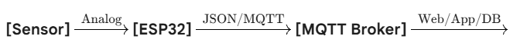
Đặc điểm: Đây là luồng dữ liệu bất đối xứng. Dữ liệu từ cảm biến gửi về ESP32 là liên tục (real-time), nhưng dữ liệu từ ESP32 gửi lên Server được điều tiết theo hai chế độ: Theo thời gian (Periodic) và theo sự kiện (fire detect) để tối ưu băng thông và năng lượng.

Lập trình cho Vi điều khiển

Môi trường phát triển
- Vi điều khiển: ESP32 (NodeID: NODE_01, NODE_02).
- Ngôn ngữ lập trình: C/C++ (Arduino Framework).
- Thư viện sử dụng:
  - WiFi.h: Kết nối mạng không dây.
  - PubSubClient.h: Giao tiếp giao thức MQTT.
  - math.h: Sử dụng hàm log() để tính toán nhiệt độ từ NTC.

Cấu trúc chương trình và Cấu hình chân (Pinout)
- Hệ thống sử dụng các chân GPIO để kết nối với các thiết bị ngoại vi:
- Input: Cảm biến nhiệt độ kết nối tại chân ANALOG_PIN_1 (35) và ANALOG_PIN_2 (34).
- Output:
  - LED_PIN_FIRE (16): Cảnh báo khi có cháy.
  - LED_PIN (17): Chỉ báo trạng thái hoạt động của hệ thống.
  - BUZZER_PIN (18): Còi báo động âm thanh.

Các chức năng chính của mã nguồn

Thu thập và xử lý dữ liệu cảm biến
- Đọc dữ liệu thô (ADC): Hệ thống đọc giá trị từ 2 cảm biến nhiệt độ với độ phân giải 12-bit (0-4095).
- Kiểm tra tình trạng cảm biến: Sử dụng các ngưỡng ADC_MIN_ERROR (50) và ADC_MAX_ERROR (4050) để phát hiện lỗi ngắn mạch hoặc hở mạch. Trạng thái lỗi sẽ được ghi nhận vào biến deviceStatus (SENSOR_1_ERR, SENSOR_2_ERR, hoặc ERROR).
- Chuyển đổi nhiệt độ: Sử dụng phương trình Steinhart-Hart để chuyển đổi giá trị điện trở của NTC sang độ C dựa trên các hằng số BETA (3950) và điện trở chuẩn R0 (10k).

Logic phát hiện cháy (Fire Detection Logic)
Hệ thống sử dụng hai phương pháp kết hợp để xác định hỏa hoạn trong hàm fireDetect:
- Dựa trên tốc độ tăng nhiệt: Nếu nhiệt độ tăng đột ngột 8 độ C trong một khoảng thời gian ngắn (1 phút), hệ thống sẽ kích hoạt báo động ngay lập tức.
- Dựa trên ngưỡng nhiệt độ theo khu vực: Hệ thống tự động phân loại khu vực dựa trên nhiệt độ môi trường (Bình thường, Nóng, hoặc Bếp) dựa trên tiêu chuẩn EN 54 về đầu báo nhiệt để áp dụng ngưỡng báo động phù hợp:
  - Khu vực bình thường: Ngưỡng > 54 độ C (Class A1)
  - Khu vực nóng: Ngưỡng > 69 độ C (Class B)
  - Khu vực bếp: Ngưỡng > 84 độ C (Class C)

Phản hồi và Cảnh báo
- Cảnh báo tại chỗ: Khi phát hiện cháy, chân BUZZER_PIN sẽ kêu ngắt quãng và LED_PIN_FIRE sẽ sáng liên tục đồng thời thay đổi trạng thái trên màn hình (monitor) hiển thị.
- Chỉ báo hoạt động: LED trạng thái (LED_PIN) nhấp nháy định kỳ mỗi 5 giây để thông báo hệ thống vẫn đang vận hành bình thường.

Giao tiếp dữ liệu (MQTT)
- Dữ liệu được đóng gói dưới định dạng JSON gồm: node_id, temperature, fire_status, và device_status.
- Tần suất gửi:
- Định kỳ: Mỗi 5 giây một lần gửi dữ liệu trạng thái lên topic “CE2103/firedetect”.
- Khẩn cấp: Gửi ngay lập tức khi phát hiện có cháy mà không đợi hết chu kỳ 5 giây.

Lưu đồ hoạt động
- Khởi tạo: Kết nối WiFi, cấu hình MQTT và các chân I/O.
- Vòng lặp:
  - Đọc giá trị từ 2 cảm biến và kiểm tra lỗi kết nối.
  - Chuyển đổi ADC sang độ C.
  - Kiểm tra logic báo cháy (tốc độ tăng nhiệt hoặc vượt ngưỡng khu vực).
- Nếu có cháy: Bật còi, bật LED đỏ, thay đổi hiển thị trên monitor, gửi tin nhắn MQTT khẩn cấp.
- Định kỳ 5 giây: Gửi cập nhật trạng thái hệ thống lên server/monitor.
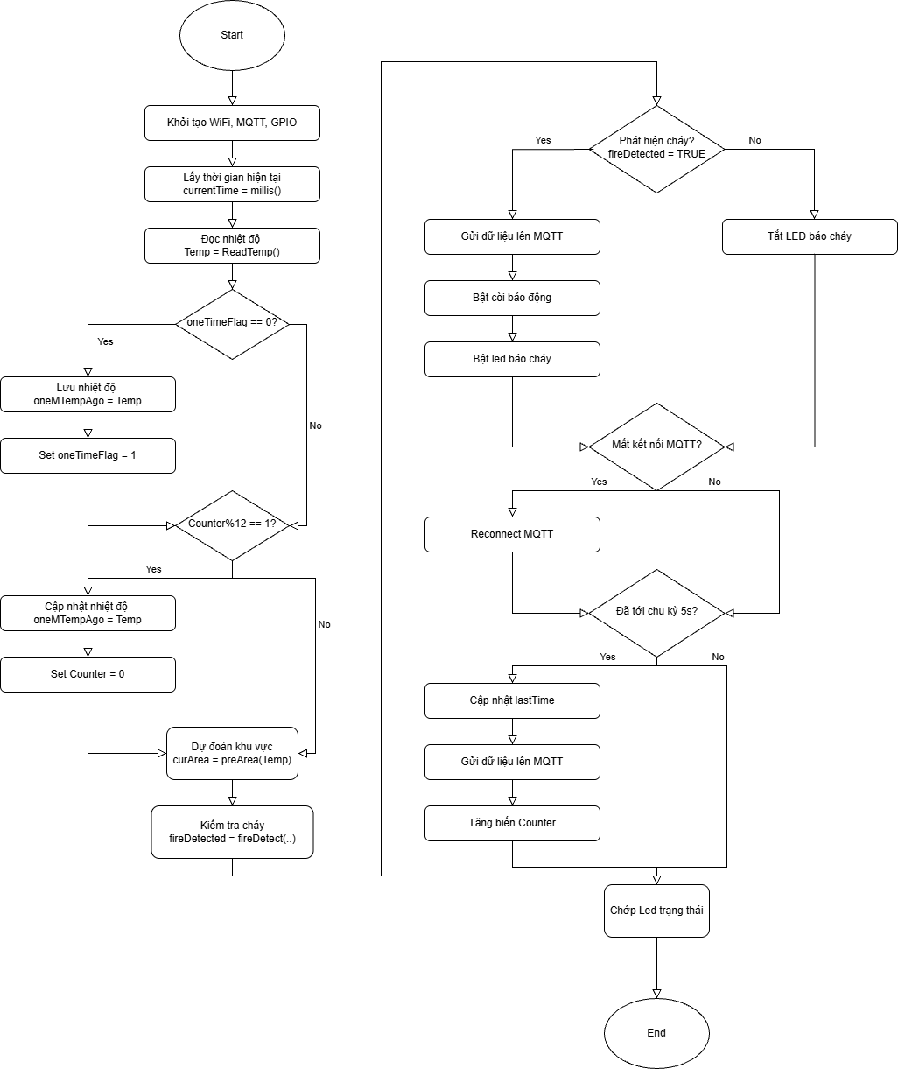

Phát triển ứng dụng Android
Ứng dụng di động được phát triển bằng flutter để giám sát trạng thái hệ thống báo cháy theo thời gian thực, nhận dữ liệu từ các node ESP32 thông qua giao thức MQTT và hiển thị trực quan đến người dùng. Đồng thời cung cấp cơ chế cảnh báo tức thời khi phát hiện sự cố cháy hoặc lỗi thiết bị.

Kiến trúc ứng dụng
Ứng dụng được thiết kế theo mô hình phân lớp gồm ba thành phần chính:
- Tầng giao diện (UI Layer):
Hiển thị thông tin thiết bị, trạng thái cháy, nhiệt độ và tình trạng cảm biến dưới dạng các thẻ (card). Giao diện sử dụng Material Design 3 với màu sắc trực quan:
  - Màu xanh: trạng thái bình thường
  - Màu đỏ: phát hiện cháy
  - Màu xám: thiết bị ngoại tuyến
- Tầng xử lý dữ liệu (Service Layer):
Chịu trách nhiệm kết nối MQTT, nhận và xử lý dữ liệu từ broker. Thành phần chính là MqttDeviceService, thực hiện:
  - Kết nối WebSocket đến MQTT broker
  - Subscribe topic dữ liệu
  - Giải mã gói tin MQTT
  - Parse dữ liệu JSON thành object
- Tầng mô hình dữ liệu (Model Layer):
Lớp DeviceReading biểu diễn dữ liệu từ thiết bị, bao gồm:
  - nodeId: định danh thiết bị
  - temperature: nhiệt độ
  - fireStatus: trạng thái cháy (NORMAL/FIRE)
  - deviceStatus: trạng thái cảm biến
  - receivedAt: thời gian nhận

Luồng dữ liệu hệ thống
Luồng dữ liệu từ thiết bị đến ứng dụng được mô tả như sau:
ESP32 → MQTT Broker → Android App → Xử lý → Hiển thị UI + Cảnh báo
Chi tiết các bước:
- ESP32 gửi dữ liệu
  - Đọc nhiệt độ từ cảm biến NTC
  - Xác định trạng thái cháy và trạng thái thiết bị
  - Gửi dữ liệu dưới dạng JSON qua MQTT
- MQTT Broker trung gian
  - Nhận và phân phối message đến các client đã subscribe
- Ứng dụng nhận dữ liệu
  - Kết nối broker qua WebSocket
  - Nhận gói tin MQTT (binary)
  - Giải mã thành chuỗi JSON
- Xử lý dữ liệu
  - Parse JSON thành DeviceReading
  - Kiểm tra tính hợp lệ dữ liệu
  - Cập nhật trạng thái nội bộ
- Cập nhật giao diện
  - Gọi notifyListeners()
  - UI tự động rebuild
  - Hiển thị trạng thái mới

Cơ chế cảnh báo
Ứng dụng triển khai hệ thống cảnh báo thông minh nhằm đảm bảo người dùng nhận được thông tin kịp thời.
Các trường hợp kích hoạt cảnh báo:
- Trạng thái cháy chuyển từ NORMAL → FIRE
- Thiết bị gặp lỗi (sensor hỏng, mất kết nối)
Các loại cảnh báo:
- Cảnh báo cháy:
  - Có âm thanh và rung
  - Hiển thị nổi bật trên màn hình
- Cảnh báo thiết bị:
  - Khi cảm biến lỗi hoặc node offline
Cơ chế hoạt động:
- So sánh trạng thái hiện tại với trạng thái trước đó
- Chỉ kích hoạt cảnh báo khi có sự thay đổi (tránh spam notification)
- Tự động hủy cảnh báo khi hệ thống trở lại bình thường

Cơ chế cảnh báo
Để đảm bảo hệ thống hoạt động liên tục, ứng dụng sử dụng cơ chế Foreground Service trên Android:
- Duy trì kết nối MQTT ngay cả khi ứng dụng bị đóng
- Hiển thị notification nền để tránh bị hệ điều hành kill
- Tiếp tục nhận và xử lý dữ liệu
Ngoài ra:
- Cơ chế tự động reconnect khi mất kết nối
- Chiến lược backoff: 5s → 10s → 20s → 30s

Phát triển Web service và Cloud

Kiến trúc Backend
Hệ thống backend được xây dựng bằng Spring Boot theo kiến trúc RESTful, đóng vai trò trung gian xử lý dữ liệu giữa MQTT Broker và các ứng dụng phía người dùng (Web Admin, Android).
Kiến trúc tổng thể gồm các thành phần chính:
- MQTT Subscriber Layer
Sử dụng Spring Integration MQTT để:
  - Subscribe topic từ broker
  - Nhận dữ liệu từ ESP32
  - Chuyển payload về dạng JSON string
- Service Layer
Xử lý nghiệp vụ:
  - Parse dữ liệu JSON thành object
  - Lưu lịch sử vào database
  - Cập nhật trạng thái mới nhất của sensor
- Persistence Layer (JPA/Hibernate)
  - Tương tác với PostgreSQL
  - Lưu trữ dữ liệu cảm biến và trạng thái hệ thống
- REST API Layer (Controller)
Cung cấp API cho frontend:
  - Lấy trạng thái hiện tại
  - Lấy lịch sử dữ liệu
  - Xóa dữ liệu

Kiến trúc Frontend
Giao diện web được xây dựng bằng ReactJS, phục vụ giám sát hệ thống theo thời gian thực.
Các chức năng:
- Hiển thị danh sách sensor dưới dạng card
- Hiển thị trạng thái bằng màu sắc và nhãn: FIRE (đỏ) NORMAL (xanh lá), OFFLINE (xám).
- Hiển thị nhiệt độ và thời gian cập nhật
- Biểu diễn thêm biểu đồ nhiệt độ dưới dạng đường (line chart).

Thiết kế cơ sở dữ liệu
Hệ thống sử dụng PostgreSQL với hai bảng chính:

Bảng fire_data (lưu lịch sử)
Trường | Ý nghĩa
id | Khóa chính
deviceId | ID thiết bị (NODE_01, NODE_02, …)
sensorId | ID cảm biến
location | Vị trí
temperature | Nhiệt độ
status | Trạng thái (FIRE / NORMAL)
createdAt | Thời gian

Dùng để:
- Vẽ biểu đồ nhiệt độ
- Phân tích lịch sử
Bảng sensor_status (trạng thái hiện tại)
Trường | Ý nghĩa
id | deviceId_sensorId
deviceId | ID node
sensorId | ID cảm biến
temperature | Nhiệt độ hiện tại
status | FIRE / NORMAL / OFFLINE
location | Vị trí
lastUpdated | Lần cập nhật cuối

Dùng để:
- Hiển thị realtime dashboard
- Kiểm tra thiết bị online/offline

THỰC NGHIỆM VÀ ĐÁNH GIÁ

Thử nghiệm tính năng phát hiện và cảnh báo cháy theo ngưỡng nhiệt độ
1. Mục tiêu kịch bản
Xác nhận hệ thống có khả năng kích hoạt báo động ngay lập tức khi xảy ra một trong hai điều kiện:
- Ngưỡng nhiệt độ cố định (Fixed Temperature): Nhiệt độ thực tế vượt quá mức an toàn (54ºC).
2. Các bước tiến hành thử nghiệm
- Bước 1 (Chuẩn bị): Kết nối Node (ESP32) với nguồn điện và đảm bảo thiết bị đã kết nối Wifi/MQTT. Mở Dashboard (Web/App) để giám sát.
- Bước 2 (Tác động nhiệt): Sử dụng máy khò nhiệt hoặc bật lửa hơ gần cảm biến NTC (cần giữ khoảng cách an toàn để không làm hỏng linh kiện).
- Bước 3 (Gia tăng): Tăng nhiệt độ từ mức môi trường (30ºC) lên trên ngưỡng 54ºC
- Bước 4 (Ghi nhận): Theo dõi phản ứng của phần cứng tại chỗ và dữ liệu trên giao diện giám sát.
STT | Đối tượng kiểm tra | Mong đợi | Kết quả
1 | Loa báo động (Buzzer) | Phải hú liên tục ngay khi điều kiện cháy được thỏa mãn. | PASS
2 | Đèn Led tại Node | Đèn Led đỏ được bật lên | PASS
3 | Giao diện web/app | Trạng thái thiết bị chuyển từ NORMAL (Xanh) sang FIRE (Đỏ). | PASS
4 | Dữ liệu nhiệt độ | Biểu đồ (Line chart) trên Web phải thể hiện độ dốc đi lên rõ rệt. | PASS
5 | Sơ sỡ dữ liệu | Bản tin cảnh báo được lưu vào bảng fire_data trong PostgreSQL với đúng mốc thời gian. | PASS

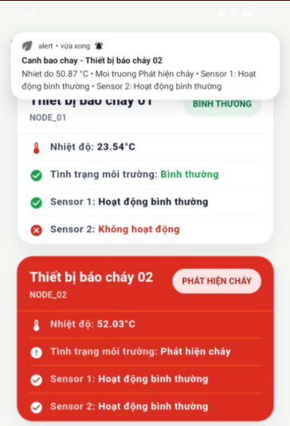

Thử nghiệm tính năng tự chuẩn đoán và phát hiện lỗi cảm biến
1. Mục tiêu kịch bản
Kiểm tra khả năng của Node ESP32 trong việc nhận diện các sự cố vật lý trên cảm biến NTC (ngắn mạch hoặc hở mạch) thông qua giá trị ADC và phản hồi trạng thái lỗi lên hệ thống giám sát thay vì đưa ra dữ liệu nhiệt độ sai lệch.
2. Thiết lập thử nghiệm
Thiết bị: Node ESP32, Cảm biến NTC 10k, Điện trở phân áp, Máy tính giám sát Dashboard (Web/Android).
Giả lập lỗi:
- Thao tác rút dây kết nối (hở mạch/tuột dây).
3. Đánh giá kết quả trên các thành phần
A. Tại Node (ESP32)
Logic xử lý: Khi giá trị ADC rơi vào vùng biên (<50 hoặc >4050), chương trình phải thoát khỏi hàm tính toán nhiệt độ (tránh lỗi chia cho 0 hoặc logarit số âm).

B. Tại Server và Database
Bản tin MQTT: JSON gửi lên phải chứa: {"status": "SENSOR_x_ERR"} hoặc {"status": "SENSOR_ERR"}.
Lưu trữ: Bảng sensor_status trong PostgreSQL cập nhật cột status = 'SENSOR_x_ERR' hoặc 'SENSOR_ERR'.
C. Tại giao diện App
Trực quan hóa: Thẻ thiết bị (Device Card) chuyển sang trạng thái cảnh báo đặc biệt: Dấu “x” đỏ và dòng cảnh báo “Thiết bị không hoạt động” ở phần hiển thị cảm biến bị lỗi trên App.
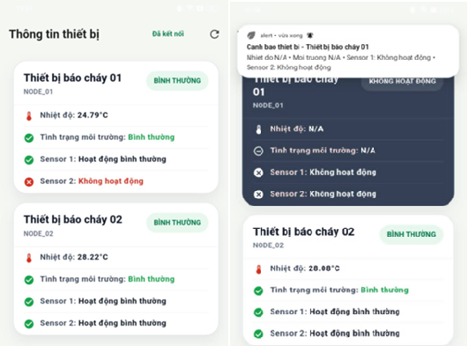
Trường hợp: 01 sensor mất tín hiệu và cả 2 sensor của thiết bị 01 mất tín hiệu

Thử nghiệm khả năng chuyển mạch dự phòng và duy trì nguồn điện liên tục
1. Mục tiêu kịch bản
Xác nhận khả năng phản ứng của phần cứng khi mất nguồn điện chính (AC hoặc USB 5V). Hệ thống phải đảm bảo:
- Chuyển sang nguồn pin dự phòng ngay lập tức mà không làm reset vi điều khiển ESP32.
- Duy trì kết nối Wifi/MQTT để truyền tin khẩn cấp.
- Đảm bảo các tiến trình đọc cảm biến và cảnh báo không bị gián đoạn.
2. Thiết lập thử nghiệm
Cấu hình phần cứng: Node ESP32 được kết nối thông qua module UPS (ví dụ: module sạc/xả pin Lithium 18650 tích hợp).
Công cụ giám sát:
- Dashboard: Để kiểm tra dữ liệu có bị ngắt quãng trên biểu đồ hay không.
3. Các bước thực hiện và Kết quả mong đợi
Bước thực hiện | Thao tác kỹ thuật | Mong đợi | Kết quả
Bước 1: Trạng thái ổn định | Hệ thống đang chạy với nguồn điện lưới (Adapter/USB). | Đèn LED "Power" trên UPS sáng. ESP32 gửi dữ liệu đều đặn lên Server.
Bước 2: Giả lập mất điện | Rút phích cắm nguồn Adapter hoặc ngắt nguồn cấp chính cho module UPS. | ESP32 không được reset.
Bước 3: Kiểm tra duy trì | Để hệ thống chạy bằng pin trong 1-2 phút. | Dữ liệu trên Dashboard vẫn cập nhật liên tục (mỗi 5s).
Bước 4: Thử nghiệm báo cháy khi dùng pin | Tác động nhiệt vào cảm biến NTC trong khi hệ thống đang chạy bằng pin. | Loa hú ngay lập tức. Bản tin FIRE được gửi lên máy chủ thành công.
Bước 5: Khôi phục nguồn | Cắm lại nguồn điện chính. | Hệ thống chuyển lại nguồn chính và sạc pin đồng thời mà không làm gián đoạn chương trình.

KẾT LUẬN VÀ HƯỚNG PHÁT TRIỂN

Kết luận thực nghiệm
- Kết quả thử nghiệm cho thấy hệ thống phân biệt được sự khác biệt giữa hiện tượng nhiệt độ tăng cao (cháy thật) và hiện tượng hư hỏng phần cứng. Việc phát hiện lỗi trong dải ADC giúp tăng tính sẵn sàng cao, đảm bảo người quản trị biết chính xác khi nào hệ thống cần bảo trì thay vì tin vào các giá trị nhiệt độ ảo do nhiễu hoặc hỏng hóc gây ra.
- Module UPS hoạt động hiệu quả, cung cấp khả năng chuyển mạch không bị reset. Hệ thống báo cháy duy trì được tính sẵn sàng cao ngay cả trong kịch bản kẻ gian cắt điện hoặc sự cố lưới điện khu vực.

Hướng phát triển
Đồ án thiết kế hệ thống báo cháy có các hướng phát triển sau:
- Tối ưu hóa khả năng giám sát: Kết hợp giữa cảnh báo tại chỗ (âm thanh, ánh sáng) và giám sát từ xa qua giao thức MQTT để nâng cao hiệu quả theo dõi.
- Nâng cao độ chính xác trong phát hiện cháy: Sử dụng thuật toán đa chỉ số, theo dõi đồng thời cả ngưỡng nhiệt độ tuyệt đối và tốc độ gia tăng nhiệt (Rate-of-Rise) theo thời gian.
- Đảm bảo tính sẵn sàng cao:
  - Sử dụng kiến trúc phân tán với các node xử lý độc lập để duy trì hoạt động ngay cả khi một phần hệ thống gặp sự cố.
  - Tích hợp hệ thống nguồn dự phòng (UPS) và pin Lithium-ion để đảm bảo thiết bị hoạt động liên tục 24/7, kể cả khi mất điện lưới.
- Khả năng tự chẩn đoán: Phát triển cơ chế tự giám sát lỗi phần cứng, như phát hiện ngắn mạch hoặc hở mạch cảm biến thông qua kiểm tra giá trị ADC.
- Mở rộng ứng dụng đa nền tảng: Phát triển ứng dụng Android (sử dụng Flutter) và giao diện Web (sử dụng ReactJS) để người dùng có thể giám sát dữ liệu và nhận cảnh báo khẩn cấp theo thời gian thực.

Danh sách tài liệu tham khảo

- https://www.arduino.cc/en/software
- https://www.espressif.com/sites/default/files/documentation/esp32_datasheet_en.pdf
- https://en.wikipedia.org/wiki/Steinhart%E2%80%93Hart_equation
- https://randomnerdtutorials.com/esp32-mqtt-publish-subscribe-arduino-ide/
- https://fire.sectron.com/manuals/en/Hochiki/EN54%20Heat%20Classifications%20App%20Note.pdf

